ČESKÁ ASTRONOMICKÁ SPOLEČNOST
sekretariát: Astronomický ústav AV ČR, v. v. i., Fričova 298, 251 65 Ondřejov
tel. 775 388 400, info@astro.cz

Tiskové prohlášení České astronomické společnosti číslo 148 z 1. 11. 2010

Cena Františka Nušla za rok 2010

Česká astronomická společnost ocenila Nušlovou cenou za rok 2010 RNDr. Luboše Kohoutka, CSc. Slavnostní předání ceny proběhne v budově Akademie věd v Praze 1, Národní 3 ve středu 3. 11. 2010 v 17:00. Poté bude přednesena laureátská přednáška „Země z pohledu astronoma“. Po předání bude následovat autogramiáda - knihu "Země z pohledu astronoma" bude možno zakoupit během autogramiády. Na předání ceny i na laureátskou přednášku s autogramiádou má přístup odborná i široká veřejnost (zdarma).
Anotace přednášky: Pohled na Zemi ve starověku, středověku a v současné astronomii. Slunce a jeho postavení v Mléčné dráze; jiné galaxie. Další planetární soustavy, jejich vznik, hledání exoplanet. Definice živé hmoty a život na Zemi. Pravděpodobnost života mimo Zemi a otázka spojení s jinými civilizacemi. Podmínky pro život na Zemi a jejich uchování: ohrožení z kosmu a ohrožení lidskou činností. Hlavní následky lidské (antropogenní) činnosti. Nutnost ochrany životních podmínek na Zemi.
Nušlova cena České astronomické společnosti je nejvyšší ocenění, které uděluje ČAS badatelům, kteří se svým celoživotním dílem obzvláště zasloužili o rozvoj astronomie. Je pojmenována po dlouholetém předsedovi ČAS Prof. Františku Nušlovi. Česká astronomická společnost obnovila její udělování po padesátileté přestávce v r. 1999. Prof. PhDr. František Nušl (3. 12. 1867 - 17. 9. 1951) byl v letech 1922 - 1947 předsedou tehdejší Československé astronomické společnosti. V letech 1924 - 1938 byl ředitelem státní hvězdárny.

RNDr. Luboš Kohoutek, CSc.

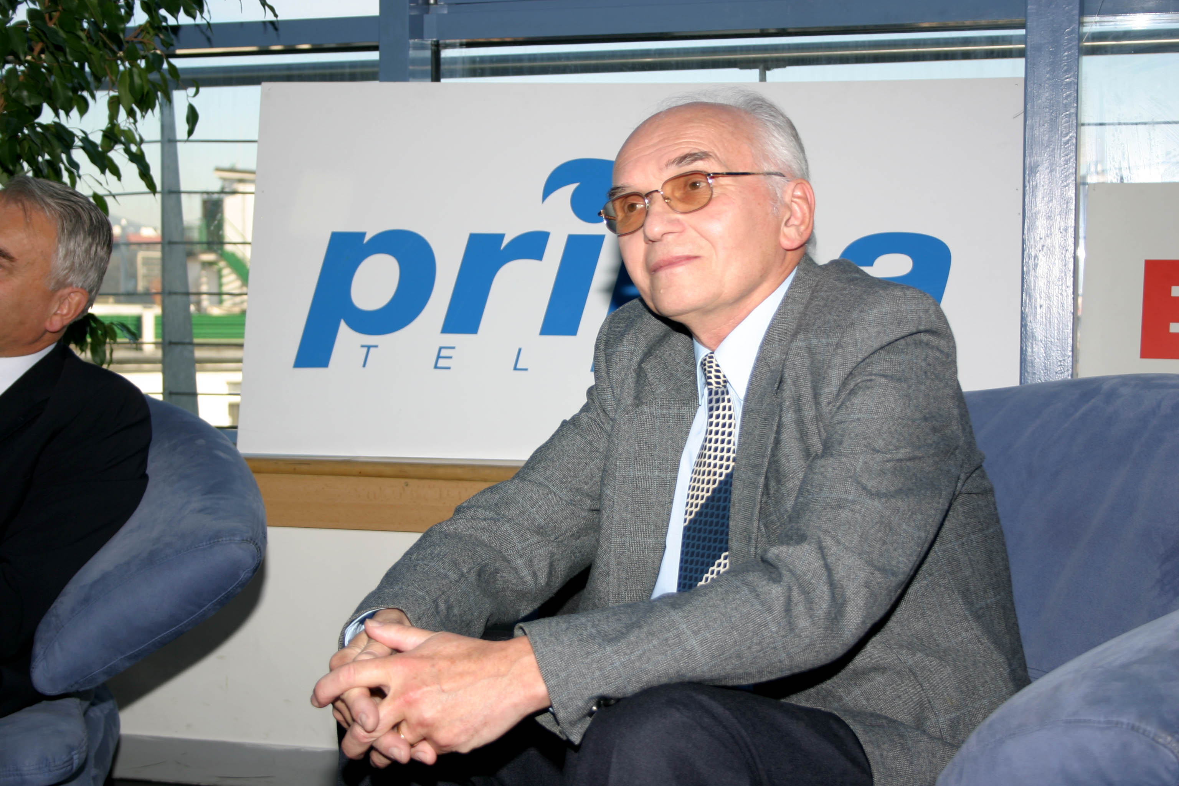

Luboš Kohoutek se narodil 29. ledna 1935 v Zábřehu na Moravě v rodině středoškolského učitele. Už během středoškolských studií v Brně se začal aktivně zabývat astronomií jako jeden z nejmladších členů tehdejší Československé astronomické společnosti. Po maturitě na Gymnáziu v Brně-Husovicích studoval fyziku na Přírodovědecké fakultě Masarykovy univerzity v Brně (1953-56) a posléze astronomii na Matematicko-fyzikální fakultě Univerzity Karlovy v Praze (1956-58), kde studium ukončil státními zkouškami a obhajobou diplomové práce.

Už během studií v Brně se stal spoluzakladatelem tradice čs. expedicí k pozorování meteorů, které organizoval prostřednictvím meteorické sekce Lidové hvězdárny v Brně a téže sekce Československé astronomické společnosti od r. 1953. Zasloužil se rozhodující měrou o to, že výsledky těchto pozorování byly publikovány v mezinárodních vědeckých časopisech. Jeho práce z r. 1958 o efektech ovlivňujících pozorování teleskopických meteorů získala I. cenu v celostátní soutěži vysokoškolských vědeckých prací. Zabýval se dále sledováním pravidelných meteorických rojů vizuálně, fotograficky, teleskopicky i radarem, přičemž objevil mimořádný meteorický roj alfa-Lyrid. Jeho originálním příspěvkem bylo též nalezení všech meteorů, jež byly mimovolně zaznamenány v rozsáhlé Palomarské fotografické přehlídce oblohy (POSS).
Jako vynikající student nastoupil ihned po promoci do interní vědecké aspirantury v Astronomickém ústavu ČSAV v Praze, kde se jeho školitelem stal tehdejší vedoucí stelárního odd. Doc. RNDr. Luboš Perek, DrSc., Dr. h.c. Po získání vědecké hodnosti CSc. v oboru matematicko-fyzikálních věd na základě výzkumu planetárních mlhovin pracoval pak v témže ústavu od r. 1962 jako vědecký pracovník. Se svým školitelem publikovali v r. 1967 první generální Katalog planetárních mlhovin, který vzbudil velkou pozornost v celém světě a je dosud vůbec nejcitovanějším dílem českých astronomů (zatím 649 citací).

Dr. Kohoutek na tomto základě navázal pracovní kontakty zejména s observatoří v Hamburku, kde byla tehdy instalována největší Schmidtova komora v Evropě, potřebná pro pořizování přehlídkových snímků planetárních mlhovin. Po sovětské invazi se v r. 1970 nevrátil z dlouhodobé stáže v Hamburku do vlasti a získal ihned stálé místo vědeckého pracovníka na této prestižní německé observatoři.

Od r. 1959 až dosud se věnuje především výzkumu planetárních mlhovin, mj. proto, že jde o jasné a tedy snadno pozorovatelné objekty prakticky napříč naší Galaxií, takže slouží jako milníky při určování vzdáleností a tím i struktury Mléčné dráhy. Z toho důvodu vypracoval původní metodu určování vzdáleností těchto mlhovin a přispěl také k objevu, že jádra planetárních mlhovin jsou velmi často těsnými dvojhvězdami. Planetární mlhoviny ostatně patří k nejfotogeničtějším objektům, které dokáže zobrazit Hubbleův kosmický teleskop. Jako poslední snímek, který pořídila kamera WFPC2 HST 4. května 2009 před skončením své zdařilé 16tileté činnosti, byla vybrána fotogenická planetární mlhovina Kohoutek 4-55 (Cyg, vzdálenost 1,4 kpc), kterou dr. Kohoutek při svých systematických přehlídkách objevil.

Při své hlavní činnosti - objevování a systematické klasifikaci planetárních mlhovin, určování jejich vzdáleností a fyzikálních parametrů - objevil na širokoúhlých snímcích díky své pečlivosti a vytrvalosti navíc 75 planetek a 5 komet, z nichž kometa Kohoutek 1973 E1 mu přinesla světovou proslulost. Nalezl ji plných 9 měsíců před průchodem přísluním a astronomové proto měli možnost se na tuto událost přístrojově dobře připravit. Byla to také první kometa zkoumaná z kosmu astronauty americké kosmické laboratoře Skylab, která se zároveň stala jednou z nejjasnějších komet XX. stol., takže znamenala přelom v kometárním výzkumu.

V druhé polovině r. 1973 a po celý rok 1974 se tak L. Kohoutek stal mezinárodní mediální hvězdou, což mělo pozoruhodný důsledek, že mu tehdejší čs. režim povolil opět soukromě navštěvovat Československo, i když za podmínky, že nebude vystupovat veřejně.

Jeho objev pěti komet nepřišel náhodou, ale právě díky mimořádné pečlivosti a vytrvalosti v pozorování a ve využití všech údajů zaznamenaných na snímcích. Dr. Kohoutek využil znamenitě práva objevitele navrhnout pojmenování planetek, neboť díky jeho mezinárodní autoritě se zcela výjimečně dostala na oblohu jména českých osobností z politické sféry: Masaryk (planetka č. 1841) a Palach (1834). Kohoutek též pojmenoval např. planetky Hus (1840), Komensky (1861), Neruda (1875), Capek (1931), Smetana (2047), Dvorak (2055), Janacek (2073), Martinuboh (3081) Lubos Perek (2900), Moravia (1901), atd. (viz též internetová adresa: planetky.astro.cz ).

V dalších letech se dr. Kohoutek věnoval zejména pozorování planetárních mlhovin na nových observatořích s příznivým klimatem ve Španělsku na Calar Alto a na Evropské jižní observatoři (ESO) na La Silla v Chile. Stal se tak vůbec prvním čs. astronomem, jenž měl možnost soustavně využívat výjimečných pozorovacích podmínek ve vysokohorské poušti Atacama na přístrojích nové generace. Díky tomu získal v letech 1974-2003 během více než 220 pozorovacích nocí jedinečný pozorovací materiál o planetárních mlhovinách pro severní i jižní oblohu a ten průběžně zpracovával, aby mu současně sloužil jako podklad pro jeho stěžejní životní dílo, jímž se stalo II. vydání Katalogu planetárních mlhovin, které obsahuje homogenní údaje o více než 1 500 objektech tohoto typu. Dva svazky Katalogu vydal péčí Hamburské hvězdárny v r. 2001 těsně po formálním odchodu na odpočinek.

Navzdory penzionování je dr. Kohoutek ve své vědecké práci stále aktivní. Publikační činnost dr. Kohoutka je úctyhodná. Vydal až dosud 224 vědeckých prací v mezinárodních vědeckých časopisech. Tyto práce byly dosud citovány více než 1 780krát (Hirschův index H=19). Jeho někdejší školitel doc. L. Perek shrnul v r. 2008 Kohoutkovy celoživotní vědecké výsledky takto:
„Co nejen doplňuje, ale přesahuje rámec činnosti českých astronomů na ESO v Chile je konečný, třetí svazek Kohoutkových výsledků uveřejněný v Pojednáních observatoře v Hamburku v letech 2003-2008. Dílo zahrnuje výsledky stovek pozorovacích nocí u 5 dalekohledů na 3 observatořích v Chile, ve Španělsku a v Izraeli. Luboš Kohoutek věnoval této práci neuvěřitelných 45 let od r. 1963 do 2008, objevil řadu nových proměnných hvězd, několik nových planetárních mlhovin, provedl desítky tisíc fotometrických měření, prohlédl 8 000 obrazů na 7 000 deskách z observatoří v Jižní Africe a na Novém Zélandu, změřil souřadnice 1 500 pozorovaných a srovnávacích hvězd. To vše systematicky zpracoval a uveřejnil na více než 300 stranách.“

V době tzv. normalizace zejména po r. 1973 byl spolehlivým prostředníkem mezi svobodným světem a českými astronomy doma. Také proto jej v roce 1995 zvolil sjezd České astronomické společnosti čestným členem. Dr. Kohoutek je rovněž dlouholetým (od r. 1964) členem Mezinárodní astronomické unie (IAU). Stal se v pořadí druhým českým astronomem v historii, po němž byla na návrh Mezinárodní komise pro nomenklaturu planetek při IAU pojmenována planetka (č. 1850), s tímto zdůvodněním:
Planetka (1850) Kohoutek
Objevitel: K. Reinmuth
Datum objevu: 23. 3. 1942
Místo objevu: Heidelberg
Základní označení: 1942 EN

Pojmenována na počest českého astronoma Luboše Kohoutka (nar. 1935), pracujícího na observatoři v Hamburku-Bergedorfu od r. 1969. Kohoutek významně přispěl k našim znalostem planetárních mlhovin a hvězd s emisními čarami a je rovněž všeobecně znám jako objevitel a pozorovatel komet a planetek.

V r. 2004 se stal držitelem Ceny Patria (Unipetrol, a.s.), jež uděluje nadace Česká hlava občanu ČR nebo osobě, která má nebo měla českou či československou státní příslušnost, jejíž mimořádný počin v oblasti základního nebo aplikovaného výzkumu či v oblasti technologických inovací nebo jejíž odborné či manažerské kvality se úspěšně prosadily v zahraničí v posledních několika letech. O vztahu dr. Kohoutka k České astronomické společnosti snad nejlépe svědčí, že polovinu peněžní částky spjaté s touto odměnou daroval České astronomické společnosti.

V r. 2005 obdržel při příležitosti svých sedmdesátin čestné občanství rodného města Zábřeh.

Luboš Kohoutek je ženatý a má tři dcery. Se svou ženou Christiane žije v Hamburku, kam odešel v roce 1970 do emigrace. Často však navštěvuje svou vlast a spolupracuje s našimi mladými astronomy. V r. 2007 publikoval v nakl. Aldebaran knížku „Země z pohledu astronoma“, v níž se zamýšlí nad kritickým stavem naší planety a riziky budoucí existence lidstva z kosmického hlediska.

Připraveno na základě podkladů navrhovatele udělení ceny Dr. Jiřího Grygara.

Slavnostní předání Nušlovy ceny a laureátská přednáška proběhnou ve středu 3. 11. 2010 od 17:00 v budově Akademie věd na Národní třídě 3, Praha 1, místnost 206, 2. patro. Cenu předá předseda České astronomické společnosti Ing. Jan Vondrák, DrSc. Laudatio přednese emeritní předseda České astronomické společnosti a emeritní ředitel Astronomického ústavu AV ČR Doc. RNDr. Luboš Perek, DrSc.

Více o Nušlově ceně a jejích držitelích najdete na http://www.astro.cz/cas/ceny/nuslova/.

Pavel Suchan - tiskový tajemník České astronomické společnosti

________________________________________________________________________________
Česká astronomická společnost (ČAS) vydává od května 1998 tisková prohlášení o aktuálních astronomických událostech a událostech s astronomií souvisejících. Počínaje tiskovým prohlášením č. 67 ze dne 23.10.2004 jsou některá tisková prohlášení vydávána jako společná s Astronomickým ústavem Akademie věd ČR, v. v. i. Archiv tiskových prohlášení a další informace nejen pro novináře lze najít na adrese http://www.astro.cz/media. S technickými a organizačními záležitostmi ohledně tiskových prohlášení se obracejte na tiskového tajemníka ČAS Pavla Suchana na adrese Astronomický ústav AV ČR, v. v. i., Boční II/1401, 141 31 Praha 4, tel.: 267 103 040, fax: 272 769 023, e-mail: suchan@astro.cz.

